
前端开发课程设计报告

课程设计名称 ： 探索可持续的旅行方式的网页设计

课程设计时间： 2025-5-18/5-19，2025-5-24/2025-5-25

专 业 大数据管理与应用
班 级 24大数据管理与应用
学生姓名 杨济同
学 号 Xc24590104
指导老师 叶杰锋
- 需求分析
目标用户群体 ：环保旅行爱好者，关注生态保护的旅行者，寻找绿色出行方案环保组织，需要展示环保项目或合作机会的机构，生态旅游从业者，提供可持续住宿、交通等服务的企业。
核心功能模块：信息展示，生态目的地推荐、旅行故事分享，用户互动：评论点赞、在线咨询表单；品牌传播：环保理念宣传、社交媒体链接；响应式设计：适配PC端与移动端。
- 设计思路
配色方案：主色：生态绿（#27ae60）象征自然；辅色：活力橙（#e67e22）增强交互感；背景：浅灰（#f8f9fa）提升可读性。字体选择：标题：Roboto（现代感）；正文：Open Sans（高可读性）；布局设计：导航栏，固定顶部，使用Flex布局实现响应式折叠；内容区域：首页，英雄图+功能卡片流式布局；子页面，统一.container容器保证视觉一致性；交互元素：卡片悬停动效(transform: translateY()) ；按钮渐变过渡（transition: all 0.3s）；技术实现，HTML5语义化标签：<article>, <section>, <header> ；CSS3特性：Flex布局、Grid布局、媒体查询；无JS交互：通过checked伪类实现评论展开/收起。

- 作品及分析
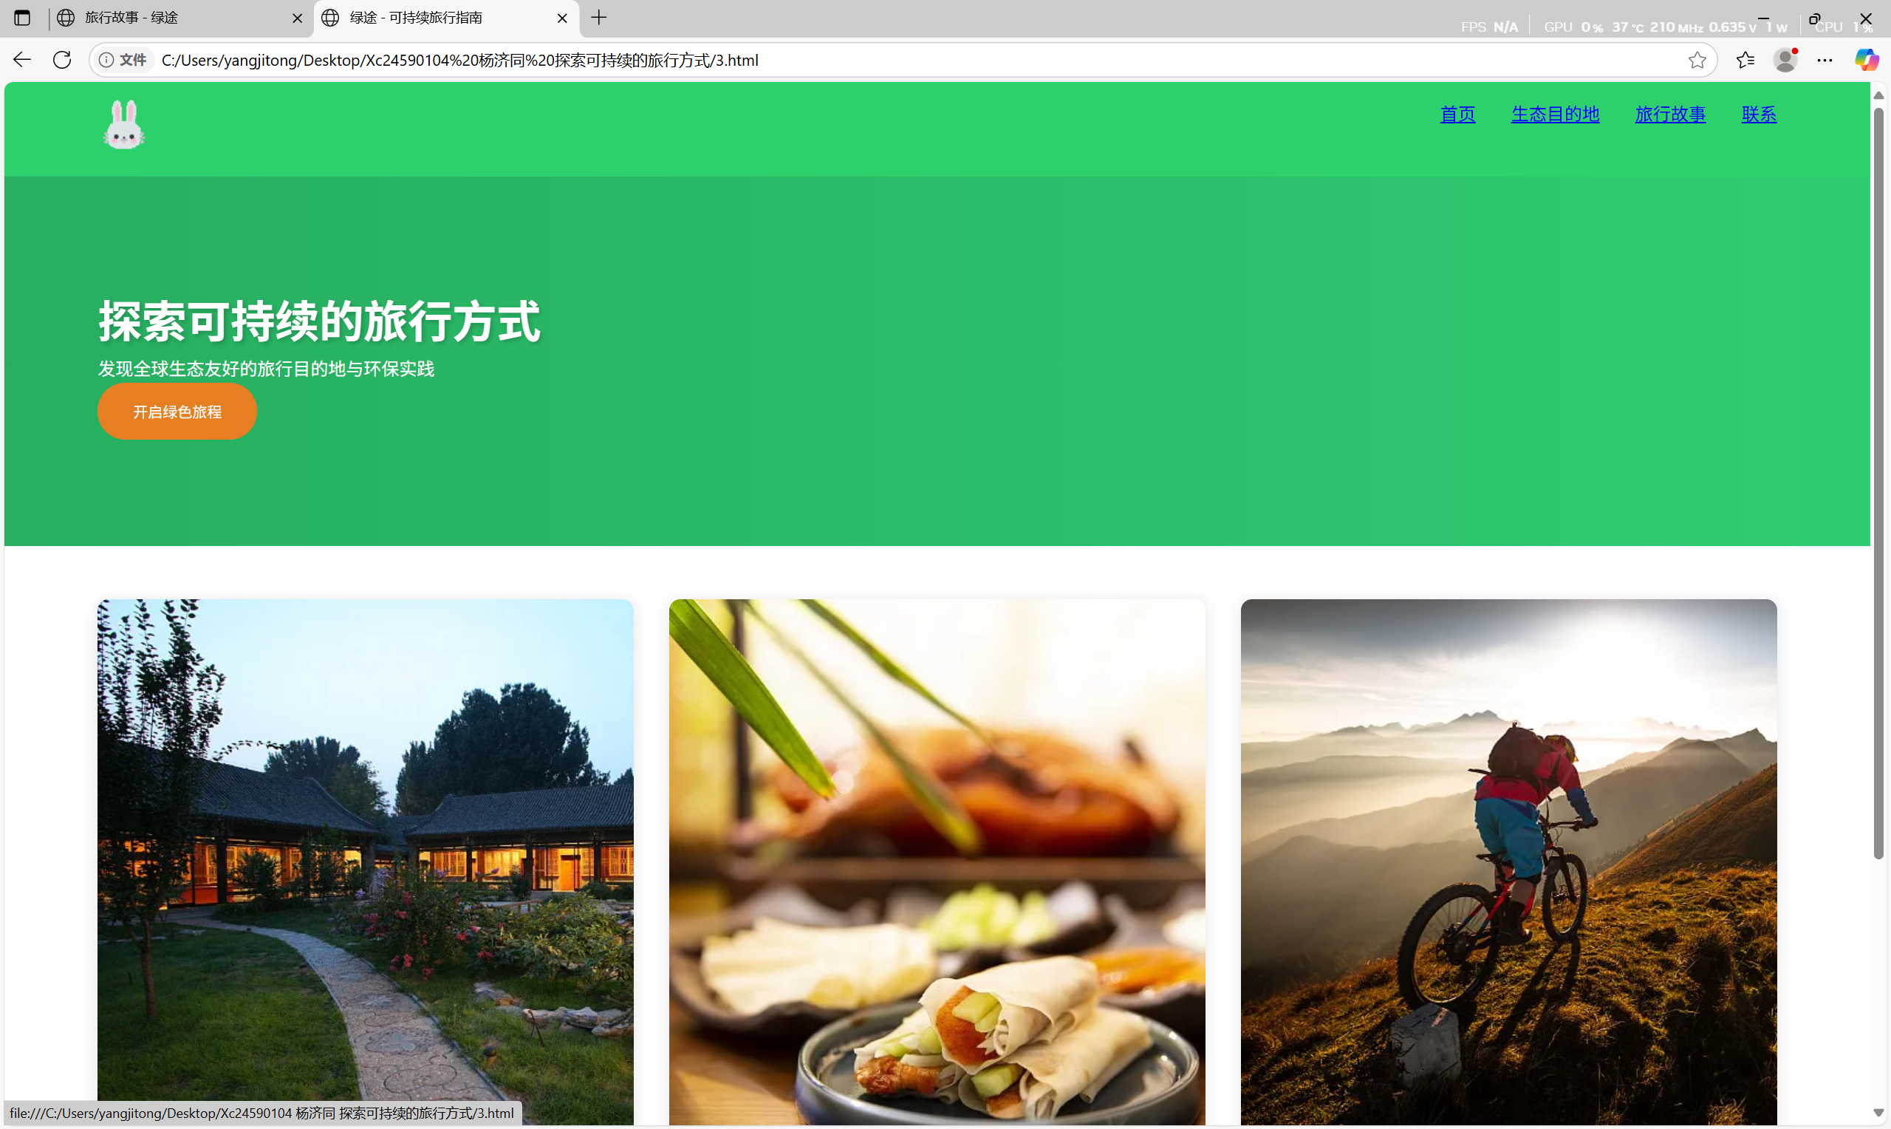
图3-1：首页
注释：浮动卡片样式与伪类标签；
对应代码：
/* 卡片布局 */
.features {
display: flex;
gap: 2rem;
padding: 3rem 5%;
flex-wrap: wrap;
}
.card {
flex: 1 1 300px;
background: #fff;
border-radius: 10px;
box-shadow: 0 2px 15px rgba(0,0,0,0.1);
overflow: hidden;
transition: transform 0.3s ease;
}

.card:hover {
transform: translateY(-5px);
}

图3-2：伪类标签
注释：鼠标停留后变色，可超链接至第二子页面；
对应代码：.cta-button {
display: inline-block;
background: #e67e22;
color: white;
padding: 1rem 2rem;
border: none;
border-radius: 25px;
cursor: pointer;
transition: background 0.3s;
text-decoration: none;
}

/* 悬停状态 */
.cta-button:hover {
color: #27ae60 !important; /* 主品牌绿色 */
transform: translateY(-2px);
}

/* 点击状态 */
.cta-button:active {
color: #219653 !important; /* 深绿色 */
}
/* 浏览器兼容 */
button::-moz-focus-inner {
border: 0;
}
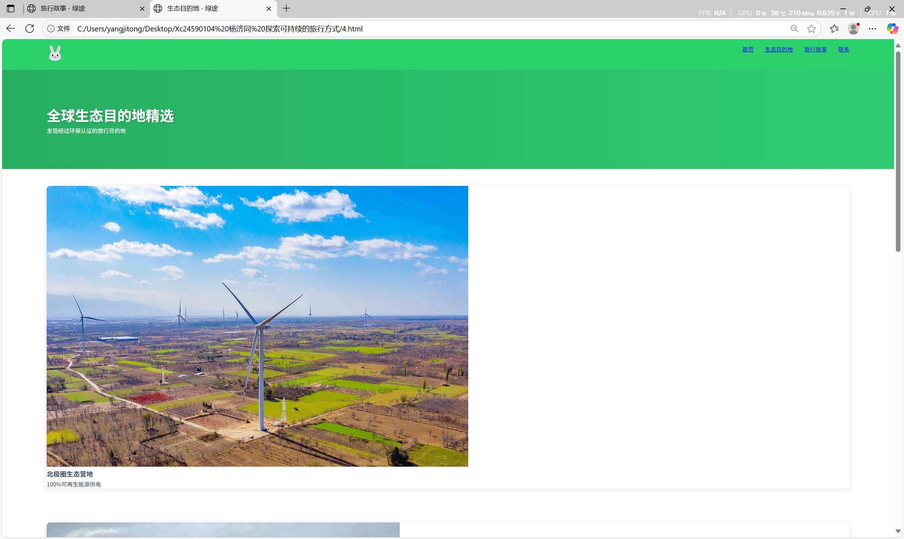
图3-3：子页面
注释：浮动卡片样式；
对应代码如上；
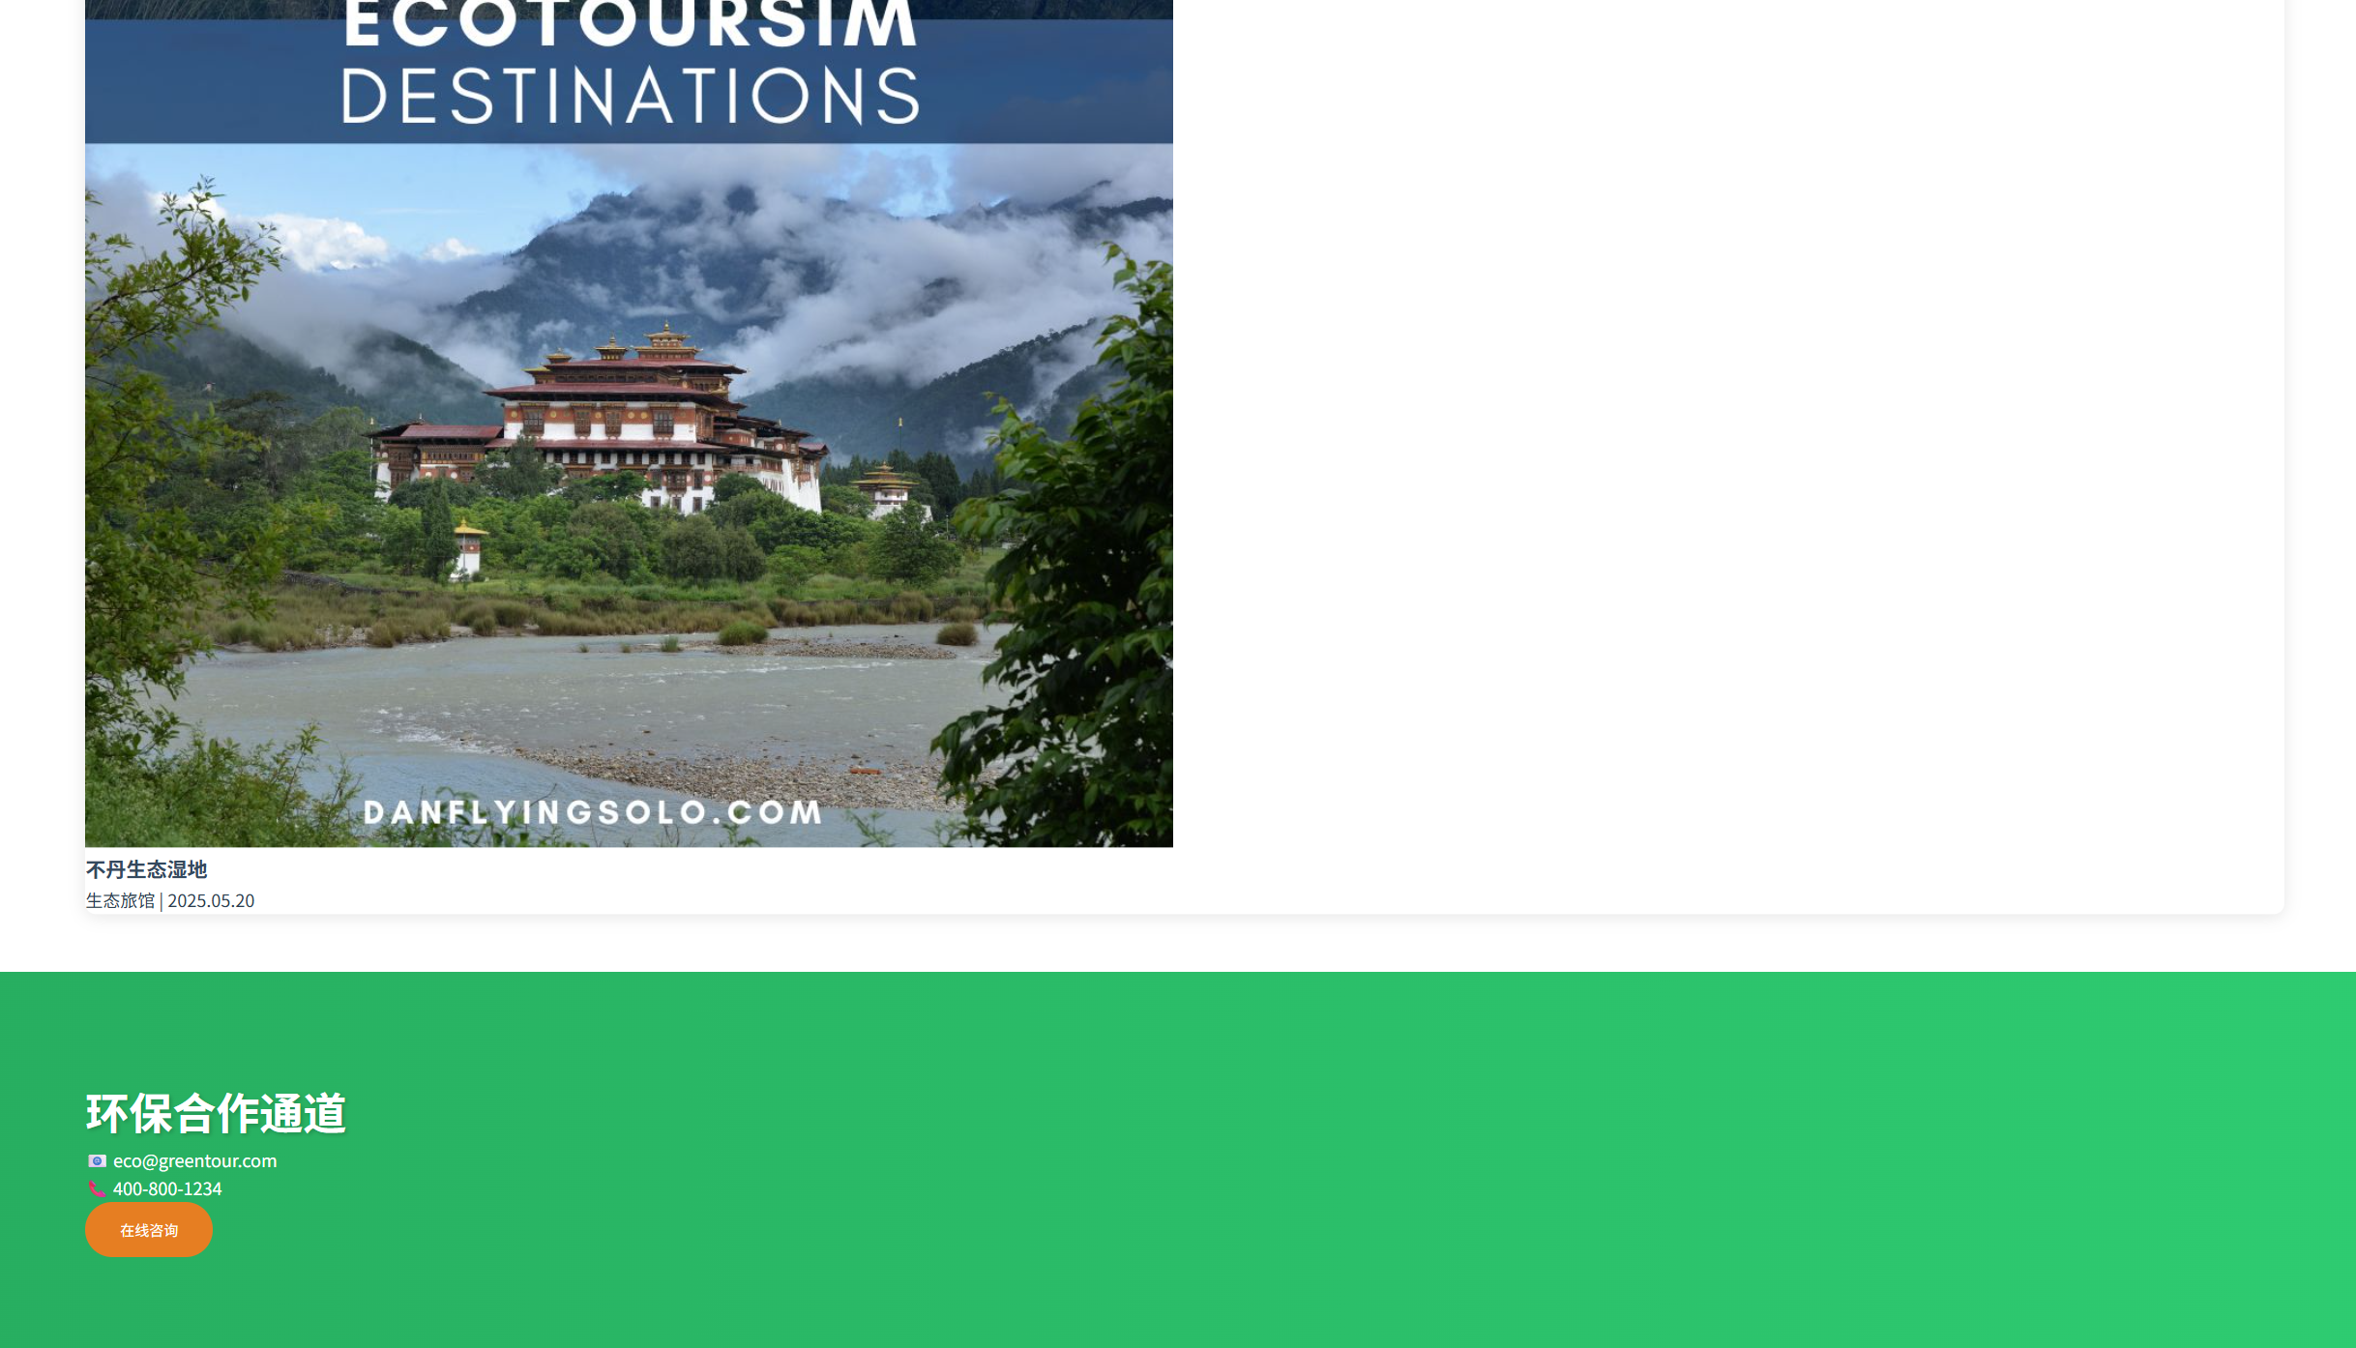
图3-4：子页面
注释：底部可链接至联系的子页面，同样有伪类标签；
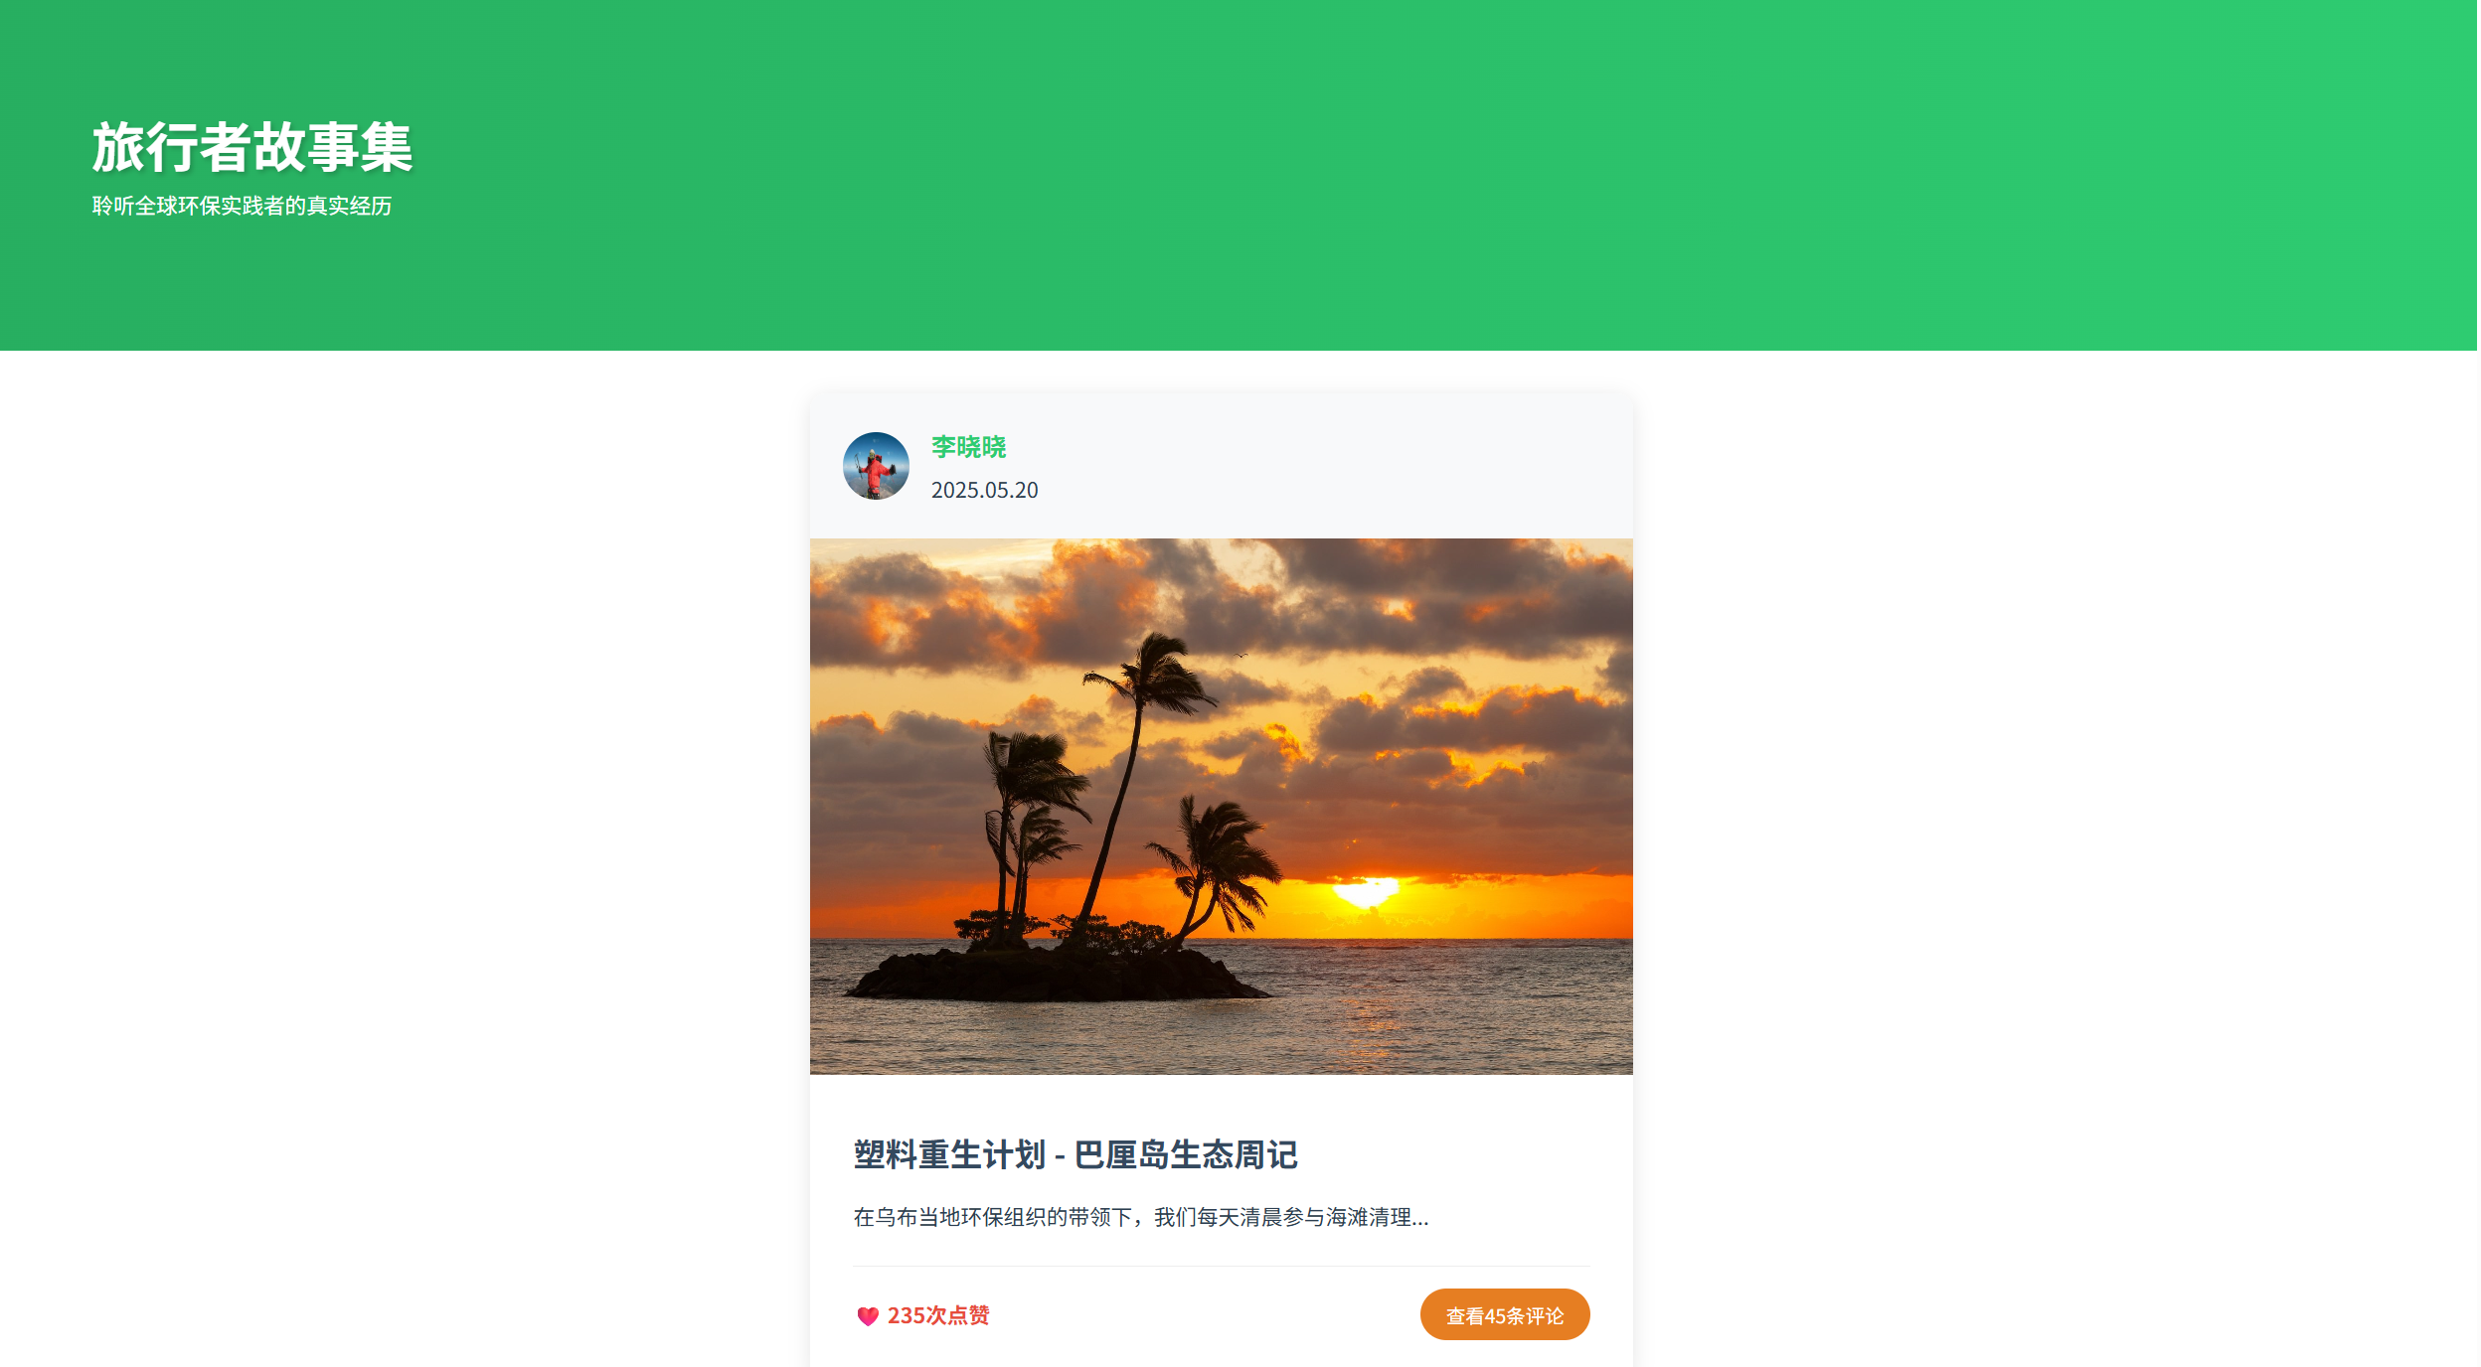
图3-5：评论区
注释：利用JS对评论区的展开与折叠应用；
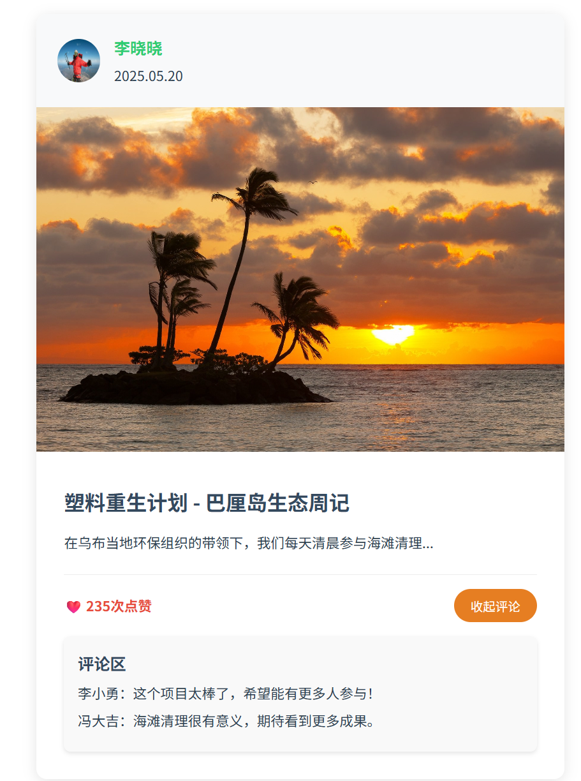
图3-6：评论区
注释：利用JS对评论区的展开与折叠应用；
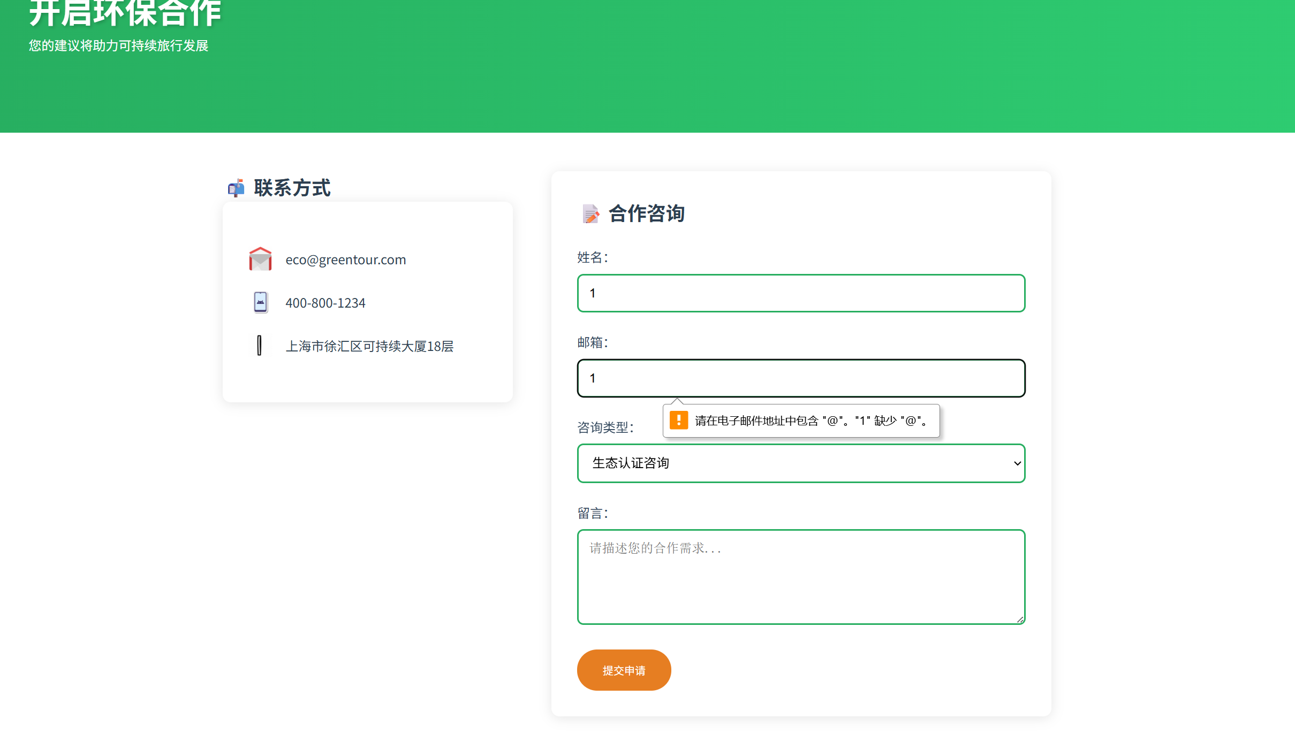
图3-7：联系页面
注释：可对输入的内容格式进行限制；
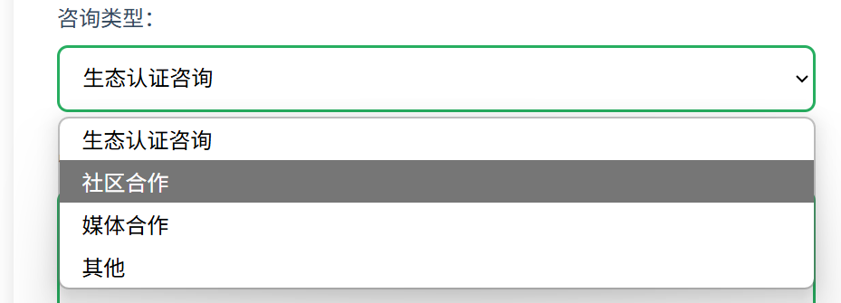
图3-8：多个不同要求的标签切换

2.关键代码分析：
<!-- 导航栏结构 -->
<header class="main-header">
<nav class="navbar">
<div class="logo">
<img src="images/1012.gif" alt="绿途可持续旅行">
</div>
<ul class="nav-links">
<li><a href="3.html">首页</a></li>
<li><a href="4.html">生态目的地</a></li>
<li><a href="5.html">旅行故事</a></li>
<li><a href="6.html">联系</a></li>
</ul>
</nav>
[功能：响应式导航栏，移动端自动折叠为垂直布局]

css
/* 卡片悬停动效 */
.card {
transition: transform 0.3s;
}
.card:hover {
transform: translateY(-5px);
box-shadow: 0 4px 20px rgba(0,0,0,0.1);
}
[作用：增强用户操作反馈，提升页面活力]

[旅行故事页面评论功能实现 核心代码]:
<script>
function toggleComments(button, event) {
event.preventDefault();
const comments = button.parentNode.nextElementSibling;
if (comments.style.display === "none") {
comments.style.display = "block";
button.textContent = "收起评论";
comments.scrollIntoView({ behavior: 'smooth', block: 'center' });
} else {
comments.style.display = "none";
button.textContent = "查看评论";
}
}
</script>
- 心得体会
1.技术难点与解决
多浏览器兼容问题：部分CSS3属性在旧版Safari中失效；方案，使用webkit前缀并简化动效逻辑；评论交互实现问题：纯CSS实现展开/收起状态切换；方案：通过checkbox和checked伪类控制显示。
2.设计反思：用户体验优化，增加评论区加载动画（@keyframes pulse），表单输入添加即时验证（HTML5 `required`属性）；可持续性体现，使用WebP格式图片减少加载能耗。
3.项目收获：深入掌握Flex/Grid布局的混合使用场景，实践“移动优先”设计原则的重要性，提升对色彩心理学在网页设计中的应用能力。

指导老师评价：
项目评价 |  | 优 | 良 | 中 | 一般 | 较差
课堂纪律：按时上课，无迟到早退
课设态度：认真完成课程设计，勤奋好学，积极思考
课设完成度：按照要求完成课程设计
课程质量：代码正确，按时完成，界面美观
课程总结：思路清晰，调理清楚，全面总结了心得体会和不足
总评成绩 | 签名：  时间：

